

Celopražská fotografická soutěž

***Hledáčkem hledej příběh 2013***

Soutěž je zaměřena na příběh v nás a kolem nás. Tématem může být cokoli.

Inspirací Vám může být i pohádka, báje nebo pověst…

**Termín odevzdání prací: do 31. května 2013**

**Vyhlášení výsledků a workshop: 13. 3. 2013, 10:00 – 14:00**

***Z naší školy bylo přihlášeno 10 studentů v kategorii 15 až 18 let***

*Daniel Fous a František Vítek - DMŽ3*

*David Vachuška – DL4*

*Michal Masař, Josef Bláha – DL3, Štěpánka Veselá – DMS2*

*David Ševčík – DŽ2*

*a 3 vítězové (níže uvedeni),*

***v kategorii 19 až 26 let pouze 1 studentka (níže uvedena).***

**Věkové kategorie:**

1. kategorie: mladší, od 10 až 14 let včetně

**2. kategorie: starší, od 15 do 18 let včetně**: výsledková listina:

|  |  |  |  |
| --- | --- | --- | --- |
| **Jméno a příjmení** | | **Umístění** | |
|  |  | |  |
| **DPE1** | **Petr Šnajdr, 16 let** | | **1. místo** |
|  |  | |  |
| **DPE2** | **Roman Roubíček, 16 let** | | **2. místo** |
| **DL3** | **Tadeáš Topol, 19 let** | | **3. místo** |

**3. kategorie: nejstarší, od 19 do 26 let včetně**

|  |  |  |
| --- | --- | --- |
| **DLO1** | **Karolína Vičanová, 20 let** | **Ocenění za technickou stránku fotografie** |

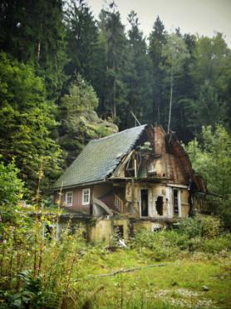

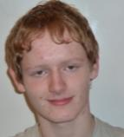

Petr Šnajdr

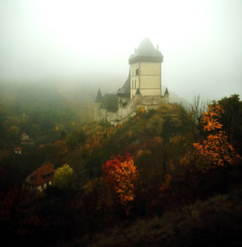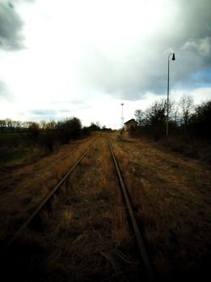

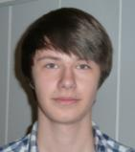

Roman Roubíček

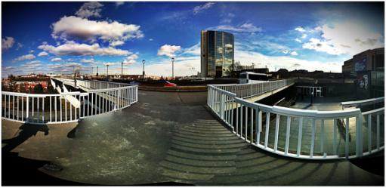

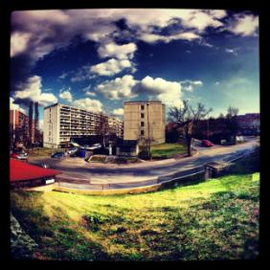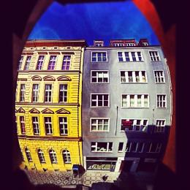

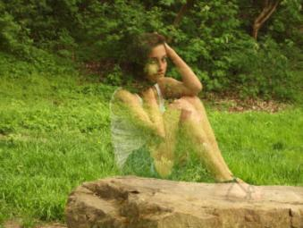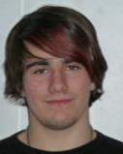

Tadeáš Topol

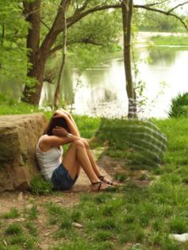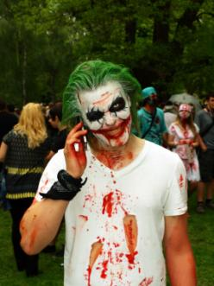

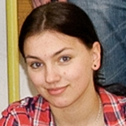

Karolína Vičanová

